CASA DA AULA -Centro de Explicações
FICHA DE AVALIAÇÃO E APRENDIZAGEM N.° 4
Portugal na segunda metade do século XIX
Nome _________________________________________________________________________ N.° ______ Turma _____

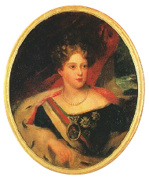 Fig. 1

1. Em que reinado se iniciou o período da modernização?
___________________________________________________________

2. Escolhe para cada uma das frases a negro a opção que melhor a completa,
marcando-a com um (X) .
a) Os governos liberais, para aumentarem os campos cultivados:
• desenvolveram a cultura do milho-miúdo.
• aumentaram os impostos e deram terras aos mosteiros.
• acabaram com os morgadios e mandaram aproveitar os baldios.
b) A agricultura portuguesa modernizou-se nesta época com:
• a introdução de novos processos de rega e adubos naturais.
• os adubos químicos e a cultura do milho.
• o uso de novas máquinas, adubos químicos e sementes escolhidas.

3. Indica uma das consequências da mecanização da agricultura.
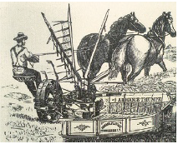
Fig. 2
_______________________________________________________
_______________________________________________________
_______________________________________________________
_______________________________________________________

4. Completa a frase.

“A partir de meados do século XIX, o _____________ e a _____________
passaram a fazer parte da alimentação dos portugueses.”

5. No século XIX, o carvão passou a ser a principal fonte de energia.
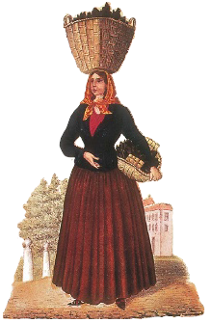
Fig. 3 - Carvoeira
Enumera três aplicações do carvão.
• _____________________________________________________
• _____________________________________________________
• _____________________________________________________

Fig. 5 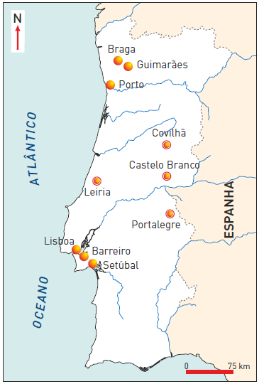
6. Observa com atenção as figs. 4 e 5.
6.1. Indica duas vantagens da aplicação da máquina a vapor na
indústria.
• ______________________________________________
• ______________________________________________
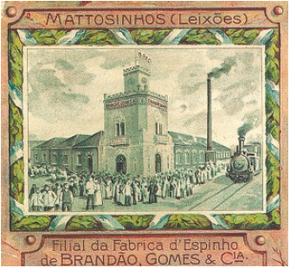 Fig. 4

6.2. Pinta no mapa da fig. 5, com uma cor a teu gosto, as duas principais zonas industriais da segunda metade do século XIX.

6.3. Explica por que motivo as fábricas dessa época tinham chaminés muito altas.
_____________________________________________________________________________
_____________________________________________________________________________

7. No século XIX modernizaram-se os transportes e as comunicações.
7.1. Preenche a grelha.
 | A 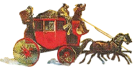 | B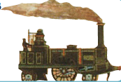 | C 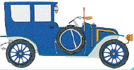
Nome do meio de transporte
Energia
utilizada

7.2. Dos meios de transporte representados na grelha, assinala o que te parece caracterizar
melhor o século XIX.
A B C
Justifica a tua escolha. __________________________________________________________
_____________________________________________________________________________

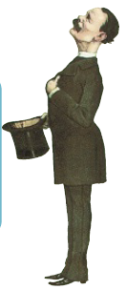
7.3. Completa as frases.
• “Durante o governo do ministro _________________ construíram-se
muitos quilómetros de novas _____________ e de linhas de _____________.”
• “Para ultrapassar barreiras naturais também se construíram _____________
e _______________________.”

8. O século XIX trouxe outras inovações.
8.1. Preenche o esquema.

Meios de
comunicação
de ideias
e informações

9. Observa o gráfico.

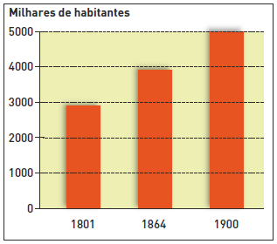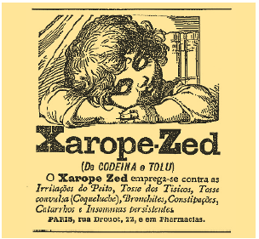
Fig. 6 – Gráfico da população portuguesa no século XIX Fig. 7 – Anúncio do século XIX

9.1. Tira uma conclusão do gráfico.
_____________________________________________________________________________

9.2. Apresenta dois motivos que explicam a evolução da população na segunda metade do século XIX.
• ______________________________ • ______________________________

9.3. Assinala a reposta certa.
• Numeramento
• Recenseamento
Processo de contagem da população
utilizado a partir de 1890

9.4. De quantos em quantos anos se passaram a fazer contagens da população?
_____________________________________________________________________________

10. Lê o documento 1.
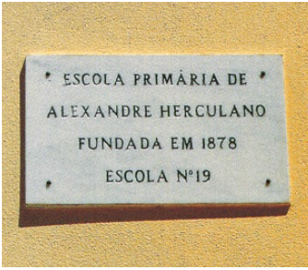
Fig. 8 – Escola do século XIX
Doc. 1
A minha opinião, digo-a já, é que nem a instrução primária, nem a secundária, nem a superior estão organizadas como devem estar (apoiados). Em todas reina a confusão...
Não me importa que alguém se irrite contra isto que afirmo (apoiados). É preciso tudo. Não basta reformar só um ou outro ponto da instrução pública. É preciso reformá-la toda” (apoiados).
Discurso do deputado João Andrade Corvo
numa sessão das Cortes, 1866

10.1. Qual era a opinião do deputado João Andrade Corvo quanto à instrução pública em Portugal?
_____________________________________________________________________________
_____________________________________________________________________________

10.2. Como é que, através do documento 1, podes concluir que outros deputados presentes na sessão das Cortes concordavam com o discurso de João Andrade Corvo?
_____________________________________________________________________________
_____________________________________________________________________________

10.3. Indica uma das importantes reformas do ensino feitas pelos governos liberais no período da modernização do país.
_____________________________________________________________________________
_____________________________________________________________________________

11. Lê com atenção a notícia.
Lisboa, 1 de julho de 1864
________________________________________________________________________
As Cortes aprovaram, por 90 votos contra 2, a abolição da pena de morte, proposta pelo ministro da Justiça, Augusto César Borjona de Freitas.
A medida agora decretada, de alto sentido humanitário, honra o país, por ter sido pioneiro em proibir a pena capital.
José Hermano Saraiva e Maria Luísa Guerra, “Diário de História de Portugal”

11.1. Pensa num título sugestivo para a notícia e escreve-o no sítio correto.

